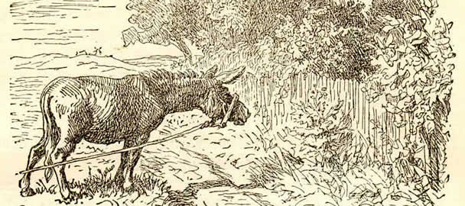
Перед богатой усадьбой был разбит чудесный сад с редкостными деревьями и цветами. Гости, приезжавшие к господам, громко восторгались садом. А горожане и жители окрестных деревень специально являлись сюда по праздникам и воскресеньям и просили позволения осмотреть его. Приходили сюда с тою же целью и ученики разных школ со своими учителями.
За забором сада, отделявшим его от поля, рос репейник. Он был такой большой, густой и раскидистый, что по всей справедливости заслуживал название куста. Но никто не любовался им, кроме старого осла, возившего тележку молочницы. Он вытягивал свою длинную шею и говорил репейнику:
— Как ты хорош! Так бы и съел тебя!
Но веревка была коротка, никак не дотянуться до репейника ослу. Как-то раз в саду собралось большое общество: к хозяевам приехали знатные гости из столицы, молодые люди, прелестные девушки, и в их числе одна барышня издалека, из Шотландии, знатного рода и очень богатая. "Завидная невеста!" — говорили холостые молодые люди и их маменьки.
Молодежь резвилась на лужайке, играла в крокет. Затем все отправились гулять по саду. Каждая барышня сорвала цветок и воткнула его в петлицу своему кавалеру. А юная шотландка долго озиралась кругом, выбирала, выбирала, но так ничего и не выбрала: ни один из садовых цветов не пришелся ей по вкусу. Но вот она глянула через забор, где рос репейник, увидала его иссиня-красные пышные цветы, улыбнулась и попросила сына хозяина дома сорвать ей цветок.
— Это цветок Шотландии! — сказала она. — Он украшает шотландский герб. Дайте мне его!
И он сорвал самый красивый, исколов себе при этом пальцы, словно колючим шиповником.
Барышня продела цветок молодому человеку в петлицу, и он был очень польщен, да и каждый из молодых людей охотно отдал бы свой роскошный садовый цветок, чтобы только получить из рук прекрасной шотландки репейник. Но уж если был польщен хозяйский сын, то что же почувствовал сам репейник? Его словно окропило росою, осветило солнцем...
"Однако я поважнее, чем думал! — сказал он про себя. — Место-то мое, пожалуй, в саду, а не за забором. Вот, право, как странно играет нами судьба! Но теперь хоть одно из моих детищ перебралось за забор, да еще попало в петлицу!"
И с тех пор репейник рассказывал об этом событии каждому вновь распускавшемуся бутону. А затем не прошло и недели, как репейник услышал новость, и не от людей, не от щебетуний пташек, а от самого воздуха, который воспринимает и разносит повсюду малейший звук, раздающийся в самых глухих аллеях сада или во внутренних покоях дома, где окна и двери стоят настежь. Ветер сказал, что молодой человек, получивший из прекрасных рук шотландки цветок репейника, удостоился получить также руку и сердце красавицы. Славная вышла пара, вполне приличная партия.
— Это я их сосватал! — решил репейник, вспоминая свой цветок, попавший в петлицу. И каждый вновь распускавшийся цветок должен был выслушивать эту историю.
— Меня, конечно, пересадят в сад! — рассуждал репейник. — Может быть, даже посадят в горшок. Тесновато будет, ну да зато честь-то какая!
И репейник так увлекся этой мечтою, что уже с полной уверенностью говорил: "Я попаду в горшок!" — и обещал каждому своему цветку, который распускался вновь, что и он тоже попадет в горшок, а то и в петлицу — уж выше этого попасть было некуда! Но ни один из цветов не попал в горшок, не говоря уже о петлице. Они впивали в себя воздух и свет, солнечные лучи днем и капельки росы ночью, они цвели, принимали визиты женихов — пчел и ос, которые искали приданого — цветочного сока, получали его и покидали цветы.
— Разбойники этакие! — говорил про них репейник. — Так бы и проколол их насквозь, да не могу!
Цветы поникали головками, блекли и увядали, но на смену им распускались новые.
— Вы являетесь как раз вовремя! — говорил им репейник. — Я с минуты на минуту жду пересадки туда, за забор.
Невинные ромашки и мокричник слушали его с глубоким изумлением, искренне веря каждому его слову.
А старый осел, таскавший тележку молочницы, стоял на привязи у дороги и любовно косился на цветущий репейник, но веревка была коротка, никак не добраться ослу до куста.
А репейник так много думал о своем родиче, репейнике шотландском, что под конец уверовал в свое шотландское происхождение и в то, что именно его родители и красовались в гербе страны. Великая была мысль, но отчего бы такому большому репейнику и не иметь великих мыслей?
— Иной раз происходишь из такого знатного рода, что не смеешь и догадываться об этом! — сказала крапива, росшая неподалеку. У нее тоже было смутное ощущение, что при надлежащем уходе и она могла бы превратиться во что-нибудь этакое благородное.
Прошло лето, прошла осень. Листья с деревьев облетели, цветы стали ярче, но почти без запаха. Ученик садовника распевал в саду по ту сторону забора:

Вверх на горку,
Вниз под горку
Пролетает жизнь!
Молоденькие елки в лесу уже начали томиться предрождественской тоской, хотя до рождества было еще далеко.
— А я так все здесь и стою! — сказал репейник. — Словно никому до меня и дела нет, а ведь я устроил свадьбу! Они обручились да и поженились вот уж неделю тому назад! Что ж, сам я шагу не сделаю — не могу!
Прошло еще несколько недель. На репейнике красовался всего лишь один цветок, последний, зато какой большой, какой пышный! Вырос он почти у самых корней, ветер обдавал его холодом, краски его поблекли, и чашечка, большая, словно у цветка артишока, напоминала теперь высеребренный подсолнечник.
В сад вышла молодая пара — муж и жена. Они шли вдоль садового забора, и молодая женщина заглянула через него.
— А вот он, большой репейник! Все еще стоит! — воскликнула она. — Но на нем нет больше цветов!
— А вон, видишь, призрак последнего! — сказал муж, указывая на высеребренную чашечку, цветка.
— Все-таки он красив! — сказала она. — Надо велеть вырезать такой на рамке нашего портрета.
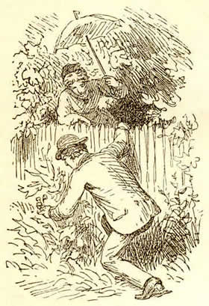
Пришлось молодому мужу опять лезть через забор за цветком репейника. Цветок уколол его пальцы — ведь молодой человек обозвал его "призраком". И вот цветок попал в сад, в дом и даже в залу, где висел масляный портрет молодых супругов. В петлице у молодого был изображен цветок репейника. Поговорили и об этом цветке и о том, который только что принесли, чтобы вырезать на рамке.
Ветер подхватил этот разговор и разнес далеко-далеко по округе.
— Чего только не приходится переживать! — сказал репейник. — Мой первенец попал в петлицу, мой последыш попадет на рамку! Куда же попаду я?
А осел стоял у дороги и косился на него:
— Подойди ко мне, сладостный мой! Сам я не могу подойти к тебе — веревка коротка!
Но репейник не отвечал. Он все больше и больше погружался в думы. Так он продумал вплоть до рождества и наконец расцвел мыслью:
"Коли детки пристроены хорошо, родители могут постоять и за забором!"
— Вот это благородная мысль! — сказал солнечный луч. — Но и вы займете почетное место!
— В горшке или на рамке? — спросил репейник.
— В сказке! — ответил луч.
Вот она, эта сказка!

